Progettazione e sviluppo di una Base di dati relazionale per la gestione di uno scalo aeroportuale

Francesco De Stasio Matteo Richard Gaudino

N86003294 N86003226

**Indice**

1. **Descrizione del progetto**
2. **Progettazione concettuale**
   1. Class Diagram
   2. Class Diagram revisionato
   3. Dizionario delle classi
   4. Dizionario delle associazioni
   5. Dizionario dei vincoli
3. **Progettazione Logica**
   1. Modello logico Relazionale
4. **DBMS**
   1. Tabelle in postgresql
5. **Descrizione del progetto**

L’intenzione è quella di realizzare un sistema informativo per la gestione di uno scalo aeroportuale. Il sistema è stato pensato e realizzato per soddisfare le varie esigenze dei vari dipendenti della compagnia e dell’aeroporto. Chi si occupa del Check in non è certo autorizzato ad organizzare voli, quindi si è deciso di dividere i dipendenti in gerarchie.

* I Ticket-Agent sono i responsabili della vendita dei biglietti.
* I Check-In Agent si occupano del Check-in e dell’imbarco dei bagagli
* I responsabili di Imbarco si occupano di imbarcare i clienti nell’aereo (tramite i gate)
* I responsabili di Volo si occupano di organizzare e cancellare tratte
* Gli amministratori di compagnia possono svolgere tutti i ruoli precedenti per la loro compagnia. In più si occupano di licenziare e assumere dipendenti
* Gli amministratori di sistema possono svolgere tutti i ruoli precedenti per qualunque compagnia. In più possono aggiungere compagnie all’aeroporto

Il software inoltre permette azioni di visualizzazione e di ricerca disponibili per tutti gli utenti. Ad esempio, la visualizzazione del tabellone con le tratte della giornata, le tratte programmate, lo stato corrente dei gate ecc… Un'unica eccezione è fatta per la visualizzazione dei dipendenti che è disponibile solo per amministratori di compagnia (che potranno visualizzare solo i dipendenti della propria compagnia) e amministratori di sistema (che possono visualizzare tutti i dipendenti).

1. **Progettazione Concettuale** 
   1. **ClassDiagram**

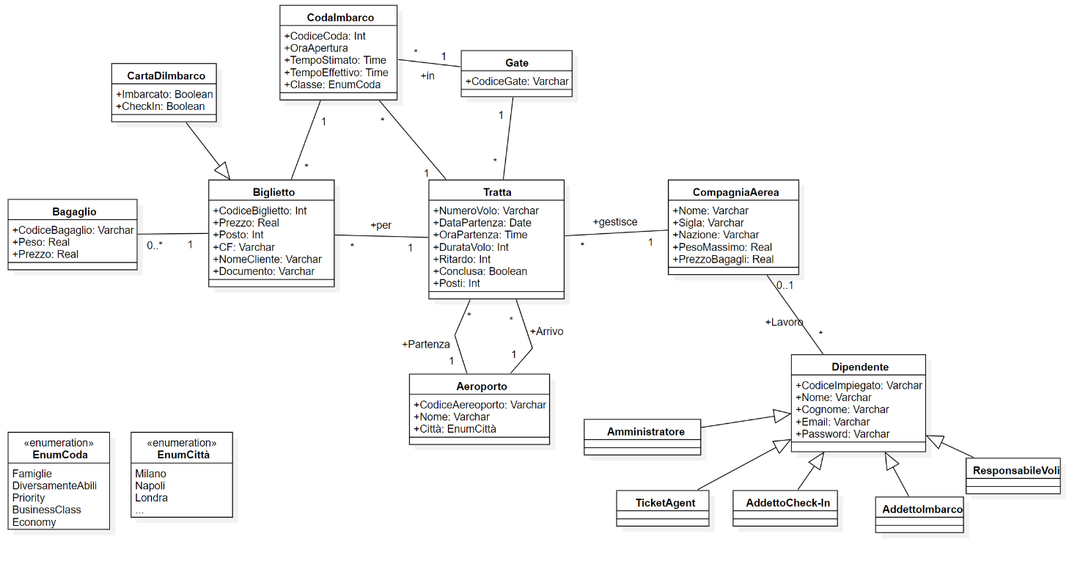

* 1. **ClassDiagram revisionato**

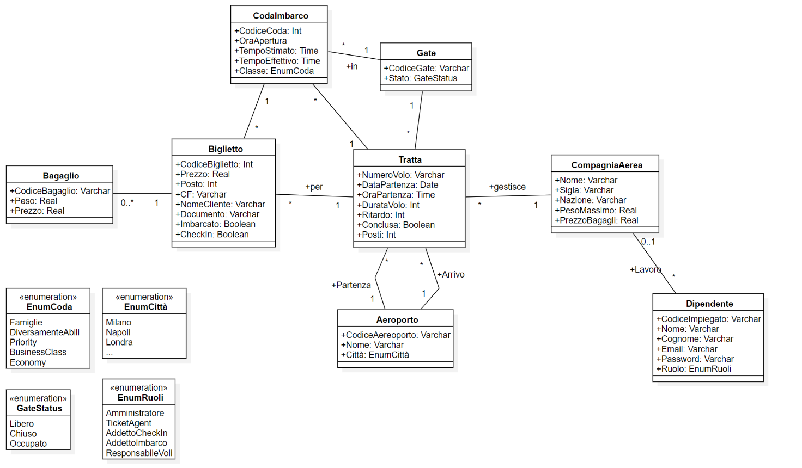

Dato che postgresql permette la realizzazione di enumerazioni come tipo di dato personalizzato, si è deciso di lasciare le enumerazioni nel class diagram revisionato.

* 1. **Dizionario delle classi**

|  |  |  |
| --- | --- | --- |
| **Nome** | **Descrizione** | **Attributi** |
| Tratta | Descrive un volo organizzato da una specifica compagnia da un aeroporto di partenza ad uno di arrivo | ***NumeroVolo:*** Codice univoco di ogni tratta  **DataPartenza:** La data programmata per la partenza  **OraPartenza:** è l’ora programmata per la partenza  **DurataVolo:** è la durata del volo  **Ritardo:** Il ritardo della tratta rispetto all’ora programmata (OraEffettiva - OraProgrammata)  **Posti:** Il numero di posti sull’aereo  ***Compagnia:*** la compagnia che organizza la tratta  ***CodiceGate:*** il codice del gate in cui la tratta viene imbarcata  ***AereoportoPartenza***  ***AereoportoArrivo*** |
| Gate | È un’astrazione dei gate fisici presente nell’aeroporto gestito | ***CodiceGate:*** il codice univoco di ogni gate.  **Stato:** è lo stato al tempo corrente di ogni gate (Occupato, Libero o chiuso). Un gate è occupato se sta imbarcando una tratta, è libero se è disponibile per imbarcare una tratta ed è chiuso se non è disponibile per imbarcare(es. ci sono dei lavori in corso)  ***Tratta:*** è la tratta al tempo corrente che il gate sta imbarcando |
| CodaImbarco | Ogni coda registra il tempo di imbarco per una specifica tratta in un gate specifico | ***CodiceCoda***: Codice univoco per ogni coda  **OraApertura:** Ora e data di apertura della coda. Una coda viene aperta quando viene imbarcato un cliente prenotato ad essa.  **TempoStimato:** è la **stima** del tempo di imbarco della coda. Se non ci sono dati è di 2 minuti a passeggero, altrimenti il sistema effettua una media delle code precedenti.  **TempoEffettivo:** Il tempo reale per l’imbarco  **Classe:** è la tipologia di coda (economy, business…)  ***CodiceGate:*** è il gate in cui avviene l’imbarco  ***NumeroVolo:*** è il codice della tratta per cui si sta effettuando l’imbarco |
| Aeroporto | È un’astrazione degli aeroporti fisici | ***Codice:*** Codice aeroportuale **ICAO** univoco per ogni aeroporto  Nome: Il nome dell’aeroporto  **Città**: città in cui l’aeroporto è ubicato |
| Compagnia | Contiene le varie compagnie presenti nell’aeroporto che organizzano le tratte | ***Nome:*** Nome della compagnia, univoco per legge  **Sigla**: Codice ICAO di 3 lettere univoco per ogni compagnia  **Nazione**: Nazione di origine della compagnia  **PesoMassimo**: Peso massimo per ogni bagaglio  **PrezzoBagagli**: Prezzo al kg per i bagagli da imbarcare |
| Biglietto | Contiene le informazioni dei clienti che si prenotano per una tratta | ***CodiceBiglietto:*** Codice univoco per ogni biglietto. Serve al cliente per effettuare il checkin, l’imbarco e nel caso in cui i bagagli fossero smarriti, a dimostrarne il possesso  **Prezzo:** Il prezzo del biglietto  Posto: il posto sull’aereo  **CheckIn**: è un boolean che stabilisce se il cliente ha effettuato il checkin  **Imbarcato**: è un boolean che stabilisce se il cliente è stato imbarcato  **NomeCliente**: Nome e cognome del cliente che ha acquistato il biglietto  **Documento**: numero di documento del cliente (Carta di identità, patente o passaporto)  **CodiceCoda:** Codice della coda per la quale si è effettuata la prenotazione  ***NumeroVolo:*** Codice della tratta da effettuare  ***CF:*** Codice fiscale del cliente |
| Bagaglio | Contiene i codici dei bagagli imbarcati dai clienti | ***CodiceBagaglio:*** Codice univoco per ogni bagaglio  **Peso**: Peso del bagaglio  **Prezzo**: Prezzo del bagaglio stabilito moltiplicando al peso la tariffa dell’azienda  ***CodiceBiglietto:*** Codice del biglietto del possessore del bagaglio |
| Dipendente | Contiene i dipendenti delle varie compagnie che lavorano nell’aeroporto gestito | ***CodiceImpiegato:*** codice univoco per ogni impiegato  **Nome**: Nome dell’impiegato  **Cognome**: Cognome dell’impiegato  **Email**: email fornita dalla compagnia necessaria per effettuare il login  **Password**: password necessaria per effettuare il login  **Ruolo:** Compito che svolge nella compagnia  ***Compagnia:*** Compagnia di cui è dipendente |

* 1. **Dizionario delle Associazioni**

|  |  |  |
| --- | --- | --- |
| **Associazione** | **Descrizione** | **Classi coinvolte** |
| Tratta-Compagnia | Indica da quale compagnia viene gestita la tratta | **Tratta[*]:** una tratta che la compagnia ha organizzato  **Compagnia[1]:** La compagnia che ha organizzato la tratta |
| Tratta-Gate | Indica il gate in cui viene effettuato l’imbarco della tratta | **Tratta[*]:** Una delle tratte che il gate ha imbarcato  **Gate[0..1]:** Il gate dove la tratta ha effettuato l’imbarco |
| Partenza | Indica l’aeroporto di partenza di una tratta | **Tratta[*]:** Una tratta che è partita dall’aeroporto  **Aeroporto[1]:** L’aeroporto di partenza della tratta |
| Arrivo | Indica l’aeroporto di arrivo di una tratta | **Tratta[*]:** Una tratta che è arrivata nell’aeroporto  **Aeroporto[1]:** L’aeroporto di arrivo della tratta |
| Tratta-Biglietto | Stabilisce per quale tratta è la prenotazione del cliente | **Tratta[1]**  **Biglietto[*]:** Uno dei biglietti acquistati per la tratta |
| Tratta-CodaImbarco | Stabilisce le code che effettuano l’imbarco della tratta | **Tratta[1]:** La tratta per cui la coda effettua l’imbarco  **CodaImbarco[*]:** una delle code che effettua l’imbarco per la tratta |
| Gate-CodaImbarco | Stabilisce in quale gate viene effettuato l’imbarco della tratta | Gate[1]: Il gate in cui viene effettuato l’imbarco  **CodaImbarco[*]:** una delle code che effettua l’imbarco nel gate |
| Biglietto-Codaimbarco | Stabilisce per quale coda il cliente ha effettuato la prenotazione | **Biglietto[*]:** Una prenotazione per la coda  **Codaimbarco[1]:** Una coda per una tratta |
| Biglietto-Bagaglio | Stabilisce quale sia il proprietario dei bagagli | **Biglietto[1]:** Il proprietario del bagaglio  **Bagaglio[*]:** uno dei bagagli del cliente |
| Compagnia-Dipendente | Stabilisce per quale compagnia il dipendente lavora | **Compagnia[0..1]:** la compagnia in cui lavora il dipendente  **Dipendente[*]:** uno dei dipendenti della compagnia |

* 1. **Dizionario dei vincoli**

|  |  |
| --- | --- |
| **Nome Vincolo** | **Descrizione** |
| Upper ICAO | Il codice ICAO di un aeroporto deve essere inserito tutto in maiuscolo. |
| Upper Gate | Anche per il Codice Gate vale il vincolo di inserimento in maiuscolo. |
| Upper Compagnia | Anche per la Sigla della compagnia vale il vincolo di inserimento in maiuscolo. |
| Upper NumeroVolo | Anche per il Numero volo della tratta vale il vincolo di inserimento in maiuscolo. |
| Ritardo positivo | Il ritardo di una tratta non può essere negativo, al più può essere 0. |
| Imbarcato | Un biglietto non può essere imbarcato prima di aver fatto il Check In. |
| Legit CF | Il codice Fiscale deve rispettare l’algoritmo secondo il quale viene generato, in correlazione con il decreto del Ministero delle finanze del 23 dicembre 1976. |
| Start code | La coda d’Imbarco viene aperta appena il primo biglietto viene imbarcato, e non prima. |
| End code | Viene chiusa quando tutti coloro che hanno fatto il check-in hanno anche fatto l’imbarco. |
| No posti | I biglietti comprati non possono essere superiori ai posti all’interno dell’aereo, altrimenti dove si siederebbero? |
| Legit Mails | Gli indirizzi di posta elettronica dei dipendenti devono essere di forma legittima, contenere quindi almeno un carattere prima della @, almeno una dopo, e almeno due dopo il punto. |
| Unico Aeroporto | L’aeroporto gestito può essere uno e uno solo. |

1. **Progettazione Logica**
   1. **Modello Logico Relazionale**

* Tratta(***NumeroVolo***, DataPartenza, OraPartenza, DurataVolo, Ritardo, Posti***, Compagnia, CodiceGate, AereoportoPartenza, AereoportoArrivo***)
* Gate(***CodiceGate***, stato, ***Tratta***)
* CodaImbarco(***CodiceCoda***, OraApertura, TempoStimato, TempoEffettivo, Classe, ***CodiceGate***, ***NumeroVolo***)
* Aereoporto(***Codice***, Nome, Città)
* Compagnia(***Nome***, Sigla, Nazione, PesoMassimo, PrezzoBagagli)
* Biglietto(***CodiceBiglietto***, Prezzo, Posto, CheckIn, Imbarcato, NomeCliente, Documento, ***NumeroVolo***, ***CF***, ***CodiceCoda***)
* Bagaglio(***CodiceBagaglio***, Peso, Prezzo, ***CodiceBiglietto***)
* Dipendente(***CodiceImpiegato***, Nome, Cognome, Email, Password, Ruolo, ***Compagnia***)

1. **DBMS**
   1. Lo script commentato per la generazione delle tabelle in postgresql è reperibile sulla pagina github del progetto:

[**https://github.com/Stu-Hard/ProgettoOOBD/blob/main/sql/Creazione_tabelle.sql**](https://github.com/Stu-Hard/ProgettoOOBD/blob/main/sql/Creazione_tabelle.sql)

* 1. Si ricorda di visitare la wiki del progetto per usare al meglio il programma. In particolare: [**https://github.com/Stu-Hard/ProgettoOOBD/wiki/Download-e-Setup**](https://github.com/Stu-Hard/ProgettoOOBD/wiki/Download-e-Setup)